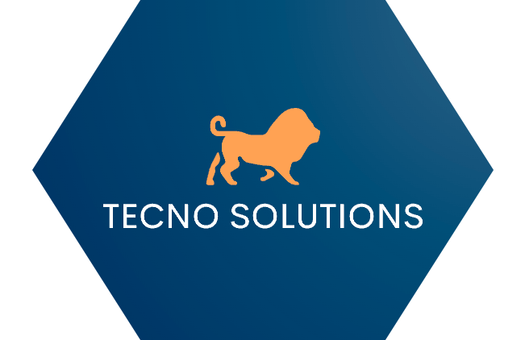

# Alquiler de maquinaria de construcción, durante un tiempo determinado

# GRUPO 3.13

25/10/2023

| **NOMBRE DEL PROYECTO:** | Alquiler de maquinaria de construcción, durante un tiempo determinado |
| --- | --- |
| **CÓDIGO DEL PROYECTO:** | AMJR |
| **DIRECTOR DEL PROYECTO:** | Ana Lucía Durán Lengo, Carlos Varela Soult, Álvaro Rodríguez García, Manuel Ortega García, Alonso Codesal Martínez |
| **FECHA DE ELABORACIÓN:** | 23/10/2023 |

| **HISTORIAL DE VERSIONES** | | | |
| --- | --- | --- | --- |
| **FECHA Y HORA** | **N° DE VERSIÓN** | **DESCRIPCIÓN** | **ELABORADO POR** |
| 23/10/2023 14:20 | 1.0 | Creación del documento | Alonso Codesal Martínez |
|  |  |  |  |
|  |  |  |  |

**PROPÓSITO DEL PLAN DE GESTIÓN DE LA CALIDAD**

| ¿Cuál es el objetivo de este documento?  El objetivo es garantizar la calidad tanto en la gestión del proyecto como en sus entregables. La calidad no es igual que el grado. Prevenir errores es mejor que inspeccionarlos después. Las medidas y técnicas varían según el tipo de entregable pero, en todos los casos, el incumplimiento de los requisitos de calidad puede tener consecuencias negativas para el proyecto o sus interesados. |
| --- |

**ACCIONES**

| **EDT #** | **NOMBRE PAQUETE DE TRABAJO** | **ENTREGABLE** | **CRITERIO DE ACEPTACIÓN** | **MÉTODO DE VERIFICACIÓN** | **RESPONSABLE** |
| --- | --- | --- | --- | --- | --- |
| Rol 1 | Desarrollo del acta  de constitución del  proyecto. | Acta de  constitución | El acta  de constitución del proyecto está  finalizado. | Revisión y  aprobación del  equipo de dirección del proyecto. | Equipo de dirección  del proyecto. |
| Rol 2 | Desarrollo del plan de dirección del  proyecto. | Plan de  dirección del  proyecto. | El plan  de dirección  del proyecto está  completo. | Revisión y  aprobación del  equipo de dirección del proyecto. | Equipo de dirección  del proyecto. |
| Rol 3 | Prototipo de la  aplicación. Desarrollar el código fuente de la aplicación que  cumpla los requisitos. | Prototipo. | El código fuente  cumple con los  requisitos  de la aplicación. | Revisión por parte  del equipo de  desarrollo del  proyecto. | Equipo de  desarrollo del  proyecto. |
| Rol 4 | Producto final.  No deberá tener  ningún error. | Producto final. | No debe contener ningún error. | Deberá ser probada previamente en  varios dispositivos  con distintas  resoluciones. | Equipo de  desarrollo del  proyecto. |
| Rol n |  |  |  |  |  |

**ABORDAJE PARA LA PLANIFICACIÓN DE LA CALIDAD**

| Para planificar la calidad del proyecto, primeramente se deberán establecer los objetivos de calidad que se desean alcanzar en el proyecto.  Seguidamente, se crearán una serie de preguntas que ayuden a desglosar los objetivos de calidad en aspectos medibles. Por último, se definirán las métricas específicas a cada una de las preguntas anteriores, estas sirven para evaluar y medir el progreso hacia la consecución de los objetivos de calidad.  Esta planificación toma como modelo el enfoque GQM (Goal-Question-Metric) que ayuda a planificar de manera más precisa. |
| --- |

**ABORDAJE PARA EL ASEGURAMIENTO DE LA CALIDAD**

| Para asegurar la calidad, se deben seguir políticas y estándares de calidad, planificar su implementación, realizar auditorías de calidad, revisar la documentación, gestionar cambios de calidad, medir y seguir la calidad. Este enfoque busca prevenir problemas y mantener estándares de calidad a lo largo del proyecto.  El aseguramiento de la calidad involucra auditorías periódicas de calidad. Estas auditorías son revisiones independientes de los procesos y entregables del proyecto para determinar si cumplen con los estándares de calidad definidos. Las no conformidades identificadas se documentan y corrigen. Estas auditorías tendrán un espacio dedicado a ellas en las reuniones semanales. |
| --- |

**ABORDAJE PARA EL CONTROL DE LA CALIDAD**

| El control de calidad para asegurar que los entregables del proyecto cumplen con los estándares y requisitos definidos, se realizará en las auditorías de calidad donde cada miembro del equipo de dirección del proyecto revisará y supervisará cada documento realizado de forma que cumpla con los estándares definidos. |
| --- |

**ABORDAJE PARA EL MEJORAMIENTO DE LA CALIDAD**

| El enfoque para el mejoramiento de la calidad implica identificar áreas de mejora en el proyecto, establecer objetivos de mejora, implementar cambios, medir los resultados, y promover una cultura de mejora continua. Esto garantiza que la calidad se eleve constantemente a lo largo del proyecto y se adapte a las necesidades cambiantes.  Para mejorar la calidad se utilizará el ciclo Deming, este contiene cuatro etapas:  Planificar: Se planifican las actividades de mejora. Se establecen objetivos, identifican problemas, se diseñan soluciones y se crean planes de acción.  Hacer: Se implementan los planes y se llevan a cabo las acciones diseñadas en la etapa de planificación. Se recopilan datos y se ejecutan los cambios en los procesos.  Verificar: Se evalúan los resultados y se comparan con los objetivos y estándares establecidos.  Actuar: Si se encuentran mejoras, se deben tomar medidas correctivas. Se ajustan los procesos, se redefinen los planes y se inicia el ciclo nuevamente para seguir mejorando de manera continua. |
| --- |

**APROBACIÓN**

| **Nombre** | **Cargo** | **Firma** | **Fecha** |
| --- | --- | --- | --- |
|  | Patrocinador |  |  |
|  | Director del Proyecto |  |  |